МИНИСТЕРСТВО НАУКИ И ВЫСШЕГО ОБРАЗОВАНИЯ РОССИЙСКОЙ ФЕДЕРАЦИИ
Федеральное государственное автономное образовательное учреждение
высшего образования
«Санкт-Петербургский государственный университет
аэрокосмического приборостроения»
Ученый совет ГУАП
______________________________________________
Инструкция
для участников дистанционных заседаний
ученого совета ГУАП
1. Общие положения
1. Настоящая инструкция предназначена для участников дистанционных заседаний ученого совета ГУАП. Инструкция может использоваться и участниками дистанционных заседаний ученых советов институтов, факультетов и Ивангородского филиала ГУАП. Особенности действий состоят лишь в учете соответствующих наименований ученых советов.
2. Техническое обеспечение и сопровождение дистанционных заседаний ученого совета возлагается на Управление информатизации и на Центр инновационных технологий обучения Электронной информационно-образовательной среды ГУАП (далее - ЦИТОЭИОС).
3. Дистанционные заседания (онлайн-заседания) ученого совета ГУАП проводятся в режиме видеоконференции. При этом обеспечивается аутентификация каждого пользователя в системе видеоконференции, проверка его права голоса, а также возможность проголосовать только один раз в каждом сеансе голосования.
4. Для подготовки дистанционного заседания ученого совета ГУАП ученый секретарь передает в ЦИТОЭИОС список членов ученого совета ГУАП с актуальными номерами их телефонов и адресами электронной почты, повестку дня заседания и иные необходимые для заседания материалы (презентации к докладам, проекты решений и т.п.).
5. В случае необходимости участия в дистанционном заседании ученого совета ГУАП иных лиц без права решающего голоса список таких лиц (список приглашенных) передается ученым секретарем в ЦИТОЭИОС.
6. Для всех участников дистанционного заседания ученого совета ГУАП должна быть обеспечена возможность доступа и работы в Системе дистанционного обучения ГУАП (созданы соответствующие учетные записи).
7. В случае возникновения затруднений с доступом или работой в системе видеоконференции необходимо обратиться за помощью к специалистам Центра инновационных технологий обучения электронной информационно-образовательной среды
по электронной почте: sdo@guap.ru
или по телефонам: +7 906 242-05-60 - Трифонова Юлия Викторовна;
+7 921 953-45-90 - Малышев Алексей Константинович.
8. Член ученого совета обязан лично участвовать в дистанционном заседании совета. Поручать участие в заседании иным лицам и передавать им логин и пароль для доступа к заседанию запрещается. Контроль за личным участием в заседании обеспечивается средствами системы видеоконференции.
9. Помните, что ввод логина и пароля для доступа к дистанционному заседанию
совета является подтверждением Вашей личности, что ведет к юридической значимости Ваших действий при работе в системе видеоконференции. Эти действия фиксируются системой.
2. Подтверждение личности участников заседания
(авторизация в системе дистанционного обучения ГУАП (системе LMS)
Для входа в систему дистанционного обучения ГУАП (систему LMS) возможны два варианта действий.
Вариант 1. Вход через систему «Личный кабинет»
Шаг 1. Перейти по ссылке pro.guap.ru.
Эта ссылка ведёт на страницу авторизации.
На вкладке меню «Личный кабинет» необходимо ввести логин и пароль.
Если Вы забыли пароль, то следует воспользоваться функцией восстановления пароля.
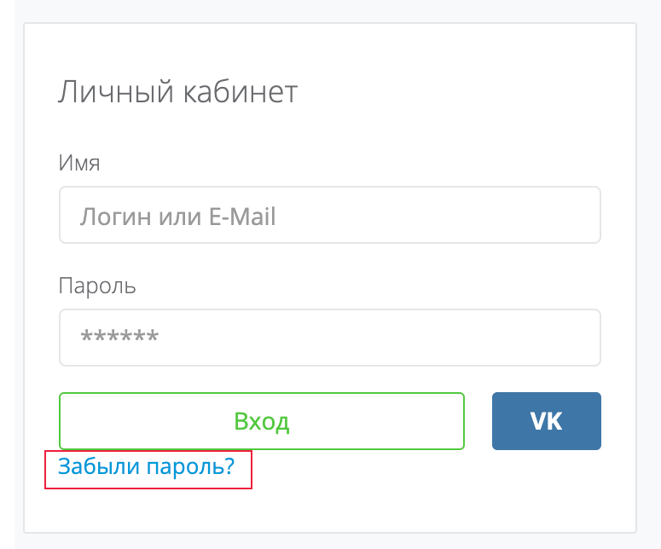

Шаг 2. В левом боковом меню выбрать кнопу LMS.
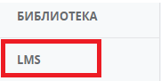
При нажатии кнопки LMS автоматически произойдет авторизация в LMS и откроется Главная страница LMS.

Вариант 2. Вход через систему LMS
Шаг 1. Перейти по ссылке https://lms.guap.ru/new/.
Ввести там логин и пароль. Если Вы забыли пароль (или у Вас его не было), то следует воспользоваться функцией восстановления пароля.
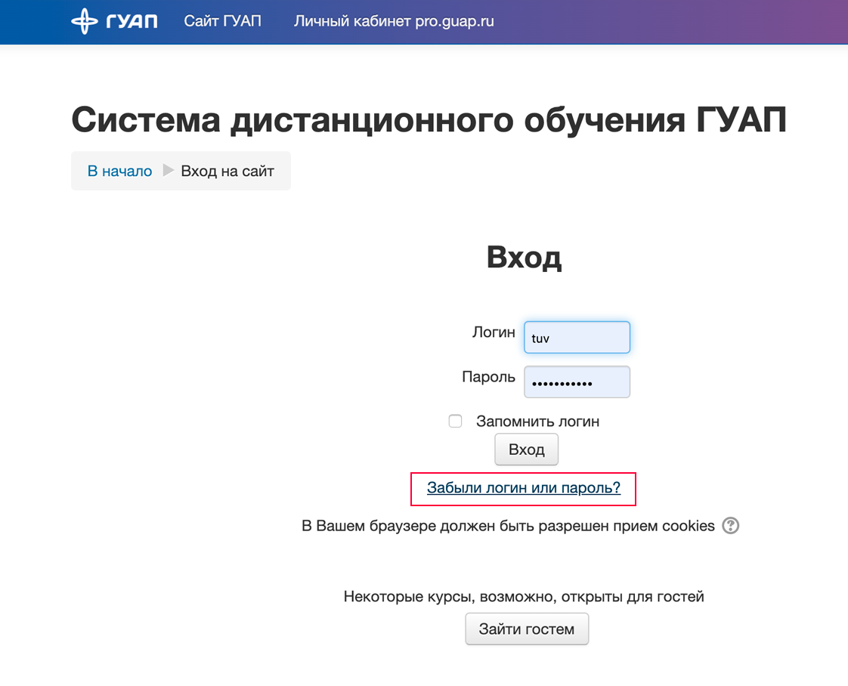
3. Доступ к дистанционному заседанию ученого совета
После авторизации в LMS Вы увидите все курсы, доступные Вам. Необходимо найти курс c наименованием «Ученый совет ГУАП».
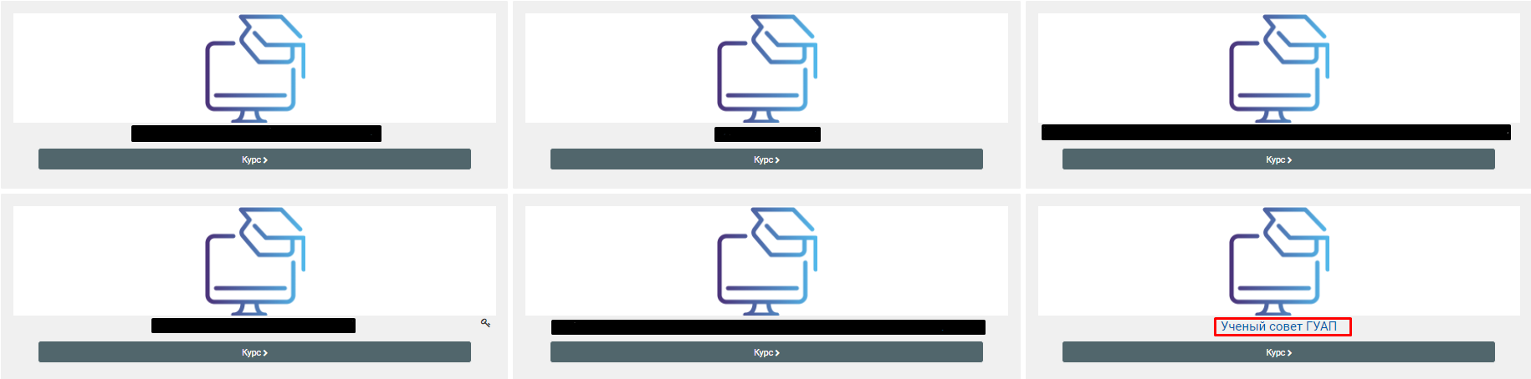
Также можно воспользоваться поиском курсов. Поисковая строка находится слева сверху от перечня всех курсов.

После будет выведен список, в котором будут представленны курсы с ключевыми словами поиска.
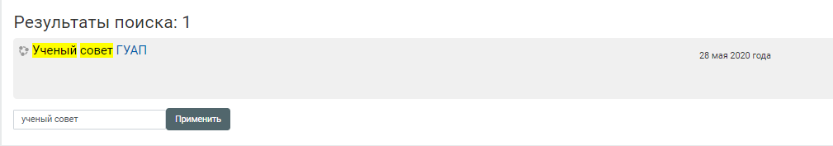

При нажатии на курс «Ученый совет ГУАП» Вы увидите модуль BBB (ниже он выделен красным цветом):
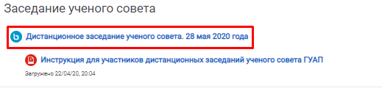
При нажатии на него выводится название заседания и кнопка подключения к сеансу заседания совета:
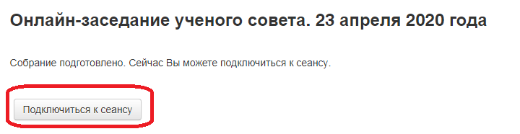
Нажимаем кнопку «Подключиться к сеансу».
Выводятся возможные варианты подключения к сеансу: с правом говорить в микрофон или только слушать.
Выбираем вариант подключения с микрофоном.
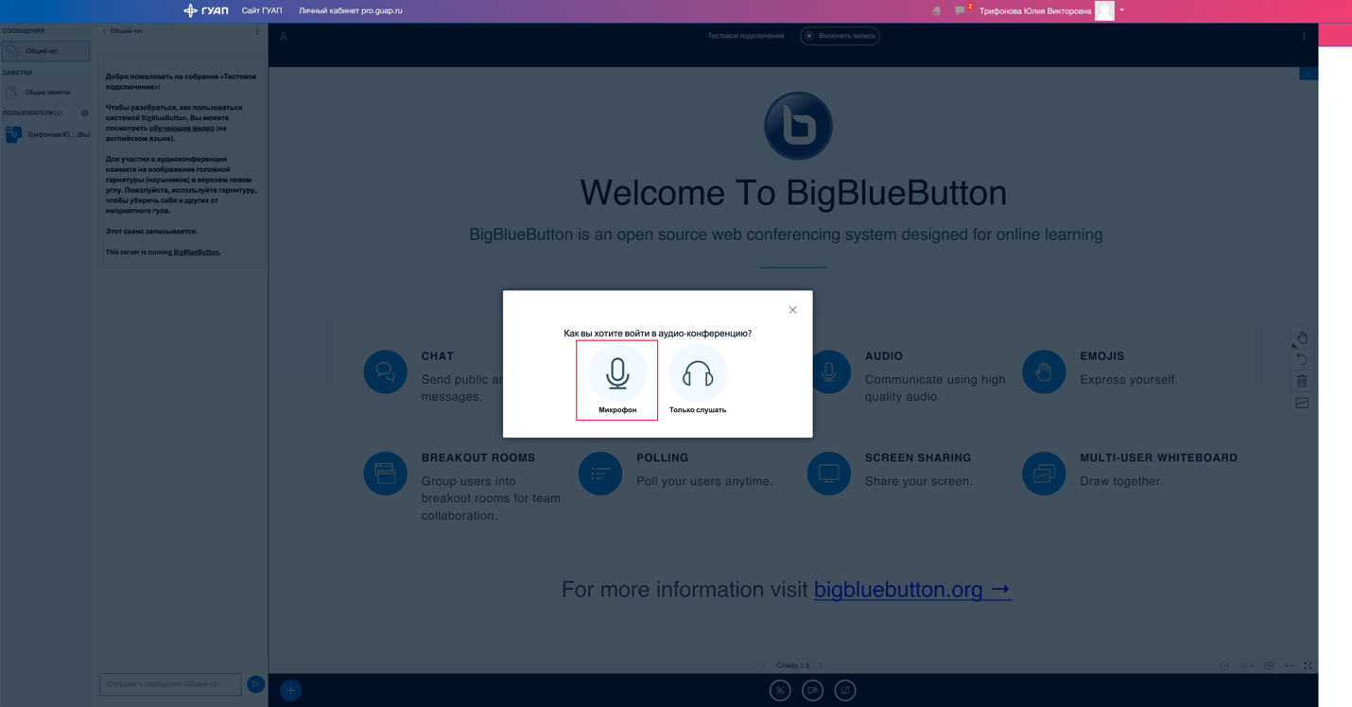

После этого Вам будет предложена проверка звука. Вам нужно сказать несколько слов. В онлайне Вас в этот момент никто не слышит, это нужно лишь для проверки Вашего микрофона. Если со звуком все хорошо, то следует нажать на зеленую кнопку «Да».
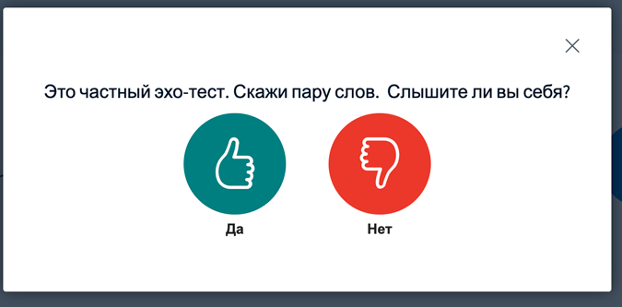
Вы успешно подключились.
Чтобы Вас услышали остальные участники заседания совета необходимо нажать на значок микрофона внизу экрана конференции (заседания).
В левой части экрана конференции расположен чат, куда можно писать вопросы и комментарии, а также сообщать о проблемах с подключением, звуком или связью .
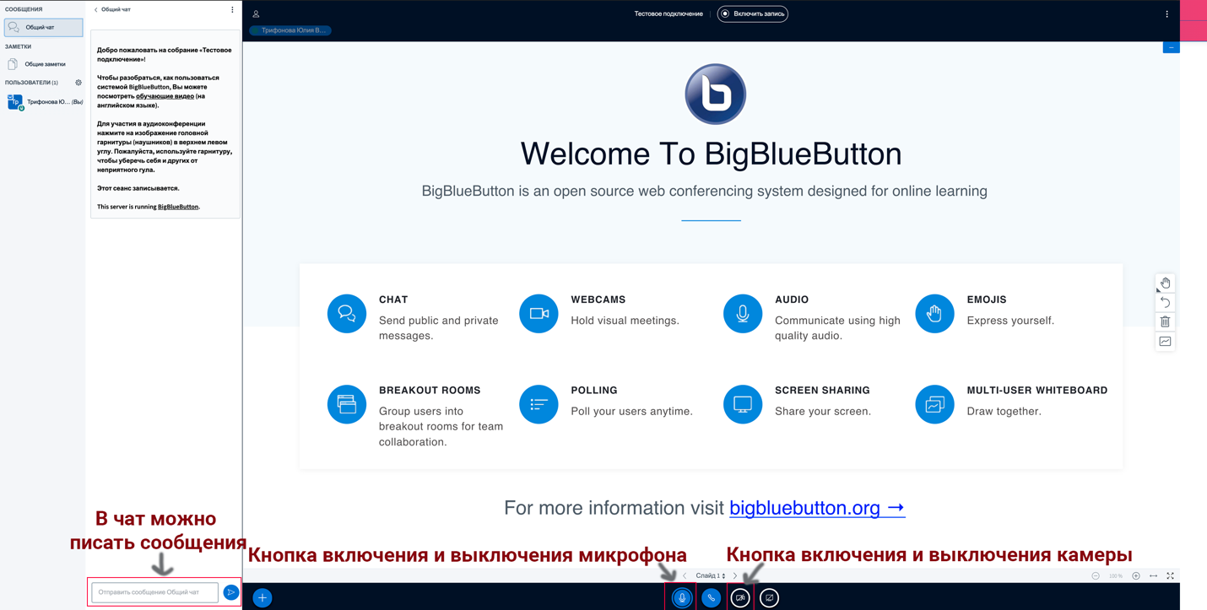

Убедительная просьба: в то время, когда Вы не говорите, выключайте микрофон и камеру для уменьшения помех, и снижения нагрузки на канал связи!

4. Порядок открытого голосования
После объявления председателя ученого совета о проведения открытого голосования по какому-либо вопросу на экране конференции появляется окно с двумя кнопками: «Да» («За») и «Нет» («Против»). Голосование производится нажатием на соответствующую кнопку.
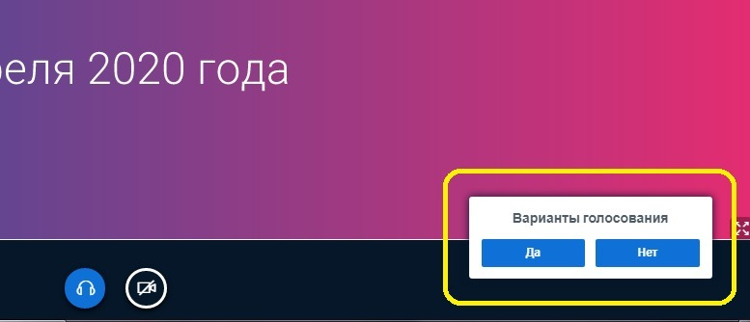
Проголосовать по данному вопросу возможно только один раз.
Результаты голосования выводятся на экран.
5. Порядок тайного голосования
После объявления председателя ученого совета о проведения тайного голосования по какому-либо вопросу в чате (слева) появится ссылка для перехода к голосованию.
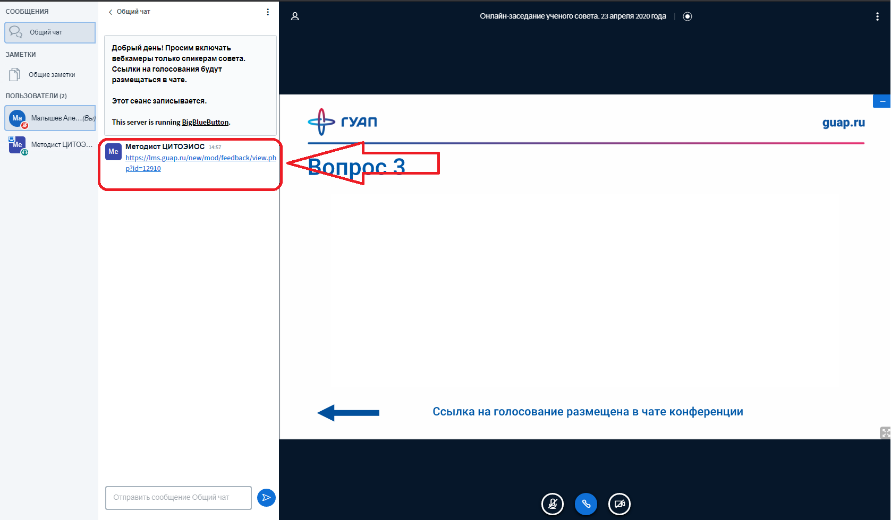
При нажатии на эту ссылку откроется новая вкладка с голосованием.
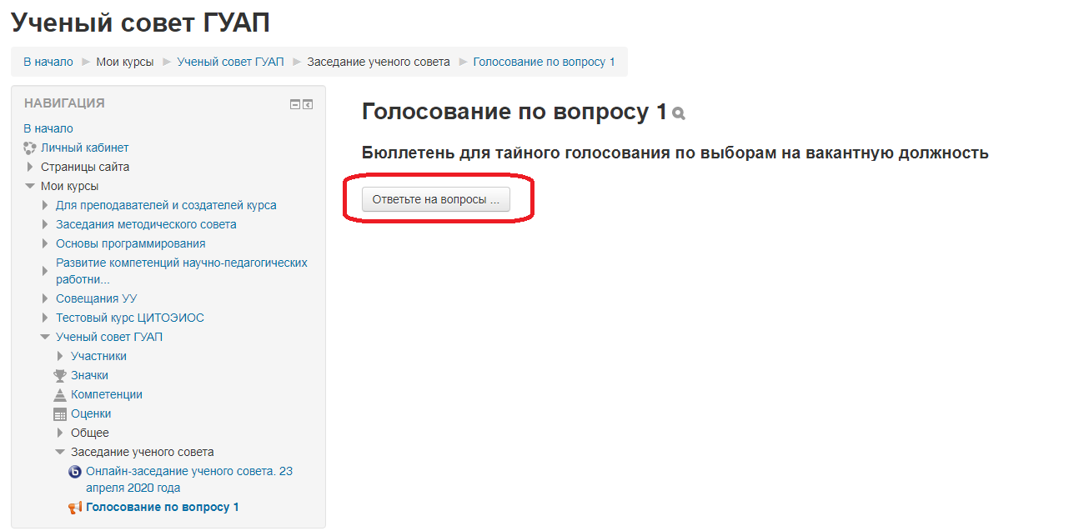
Нажимаем «Ответьте на вопросы» и переходим к голосованию.
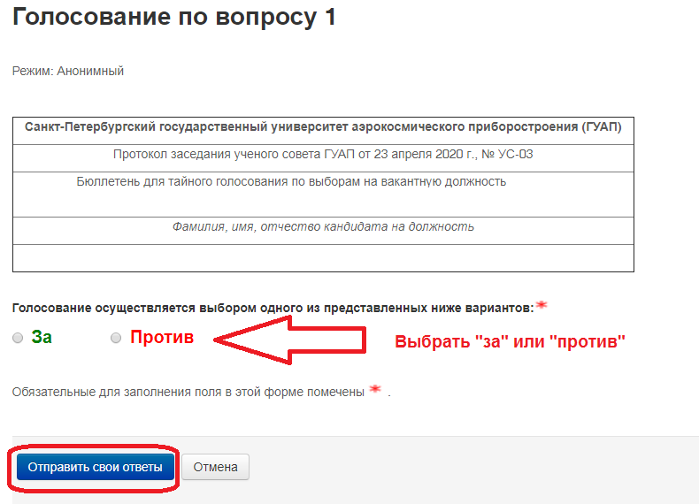
Выбираем вариант ответа и нажимаем кнопку «Отправить свои ответы». На это системы сообщает об учете Ваших ответов:

После того как Вы увидели, что Ваши ответы сохранены, нужно закрыть вкладку браузера «Голосование по вопросу…..».
